老规矩，双击运行安装，然后一路下一步。

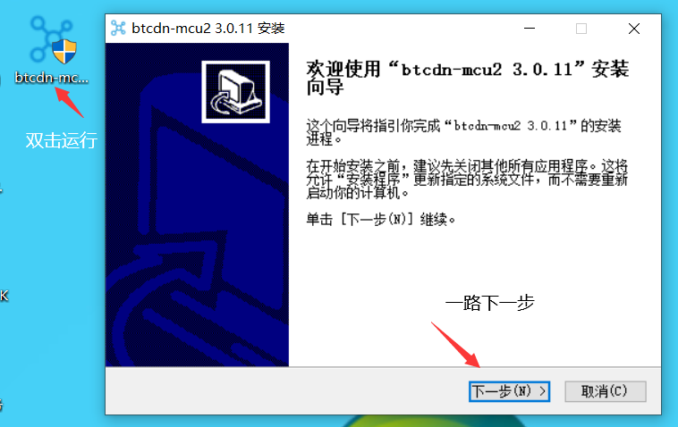

安装位置不能改，不管他，继续下一步。

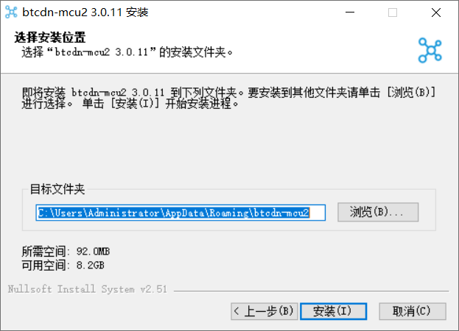

安装完成后点确定系统自动打开后台登录页面，默认用户名admin、密码btcdn111111

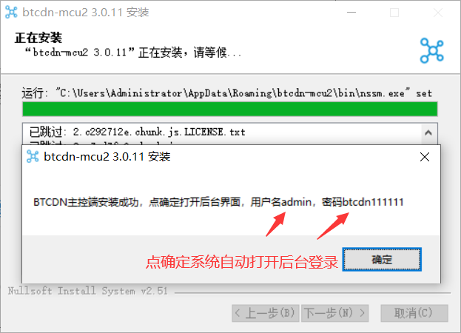

如果你已经使用了老版本的主控端，可先备份原来的数据，注意该备份只备份节点信息和域名信息，**没有备份系统设置**。

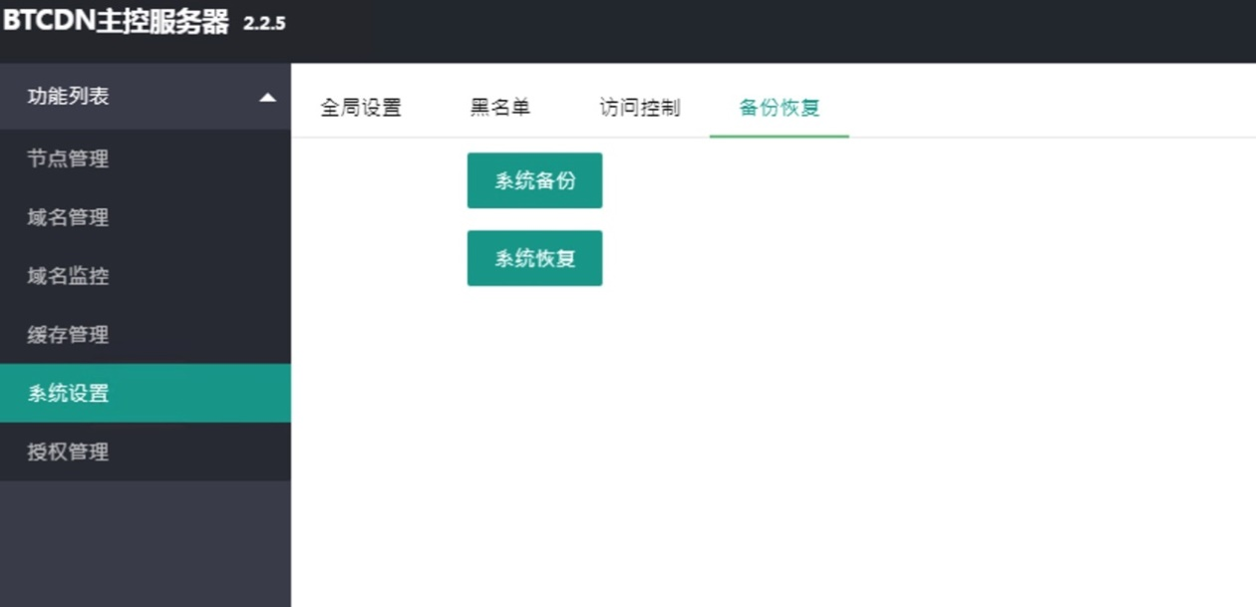

可在**后台右上角**导入以前的节点和域名数据，系统设置参考以前的设置，然后选择节点推送。

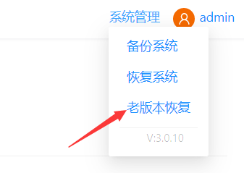

登录后新增节点服务器，节点服务器系统必须使用linux centos7 64位。

. 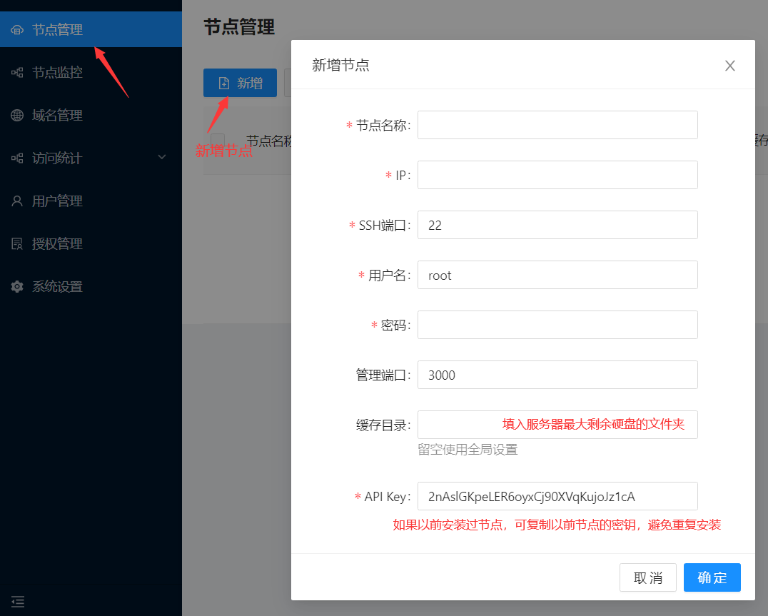

节点分组功能：

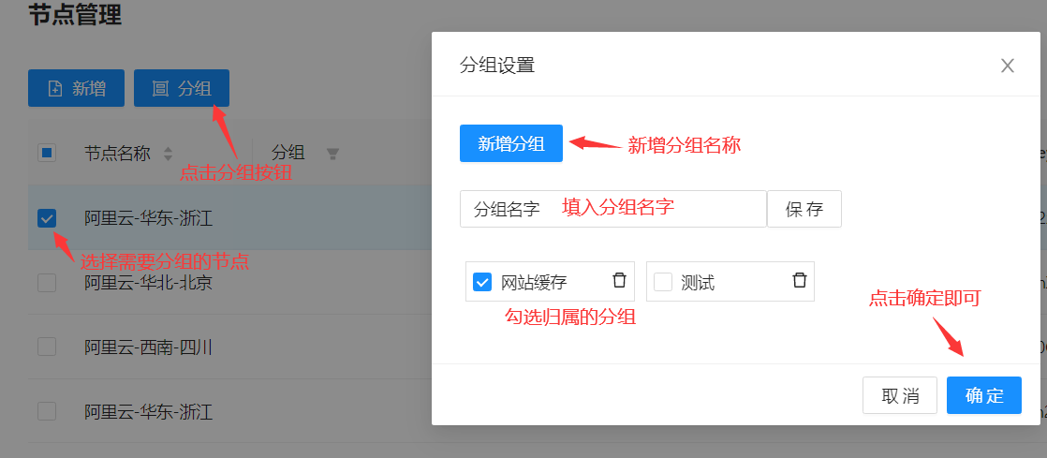

推送的时候可以选择分组节点推送

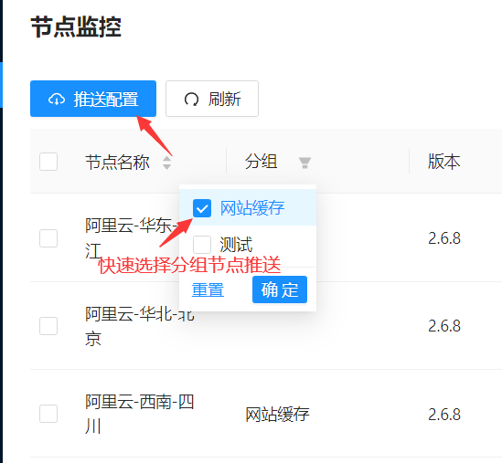

监控列表新增**文件管理器**：

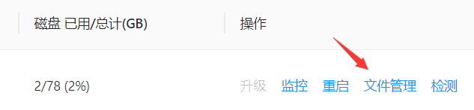

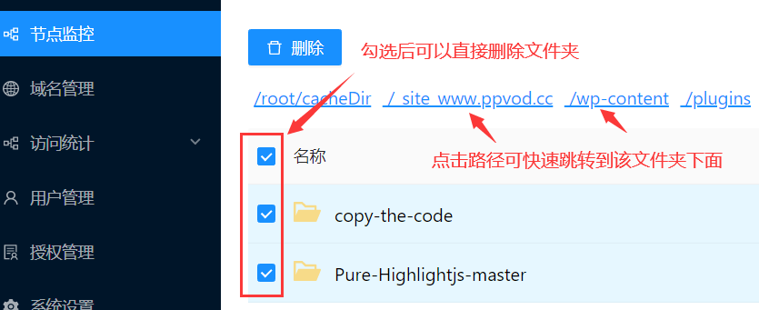

实时监控：

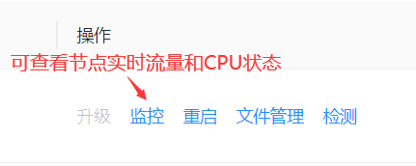

新增域名：

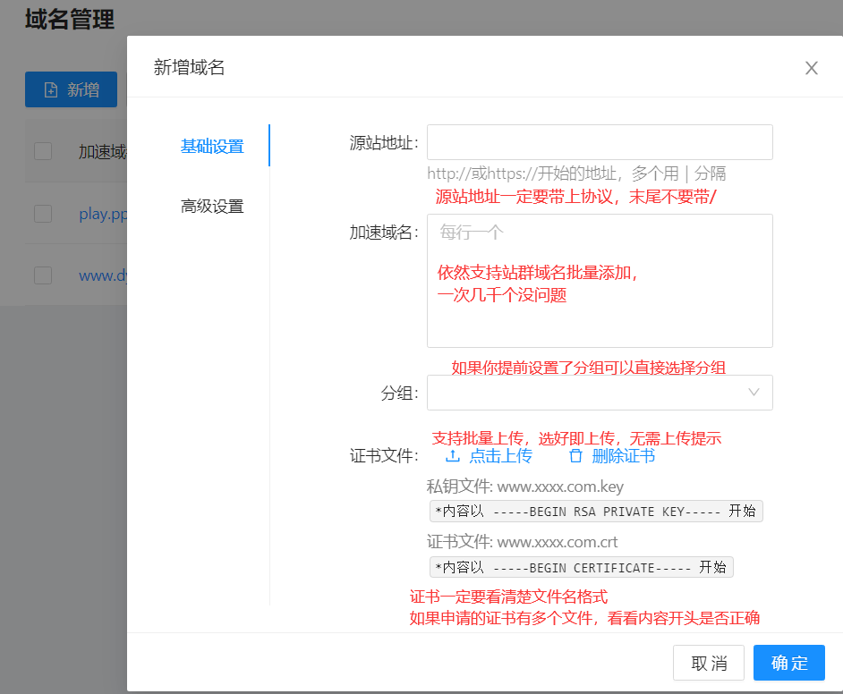

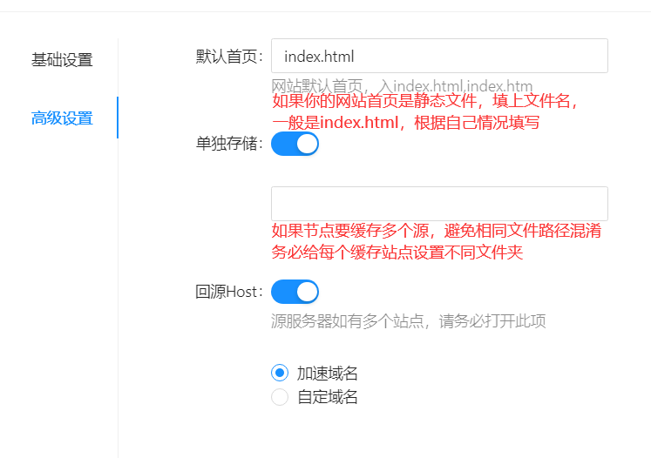、

新建用户，新增用户可以使用跟管理员一样的节点和域名管理，相当于多人共用一个主控端，每个用户各自管理各自的节点服务器和域名等信息。

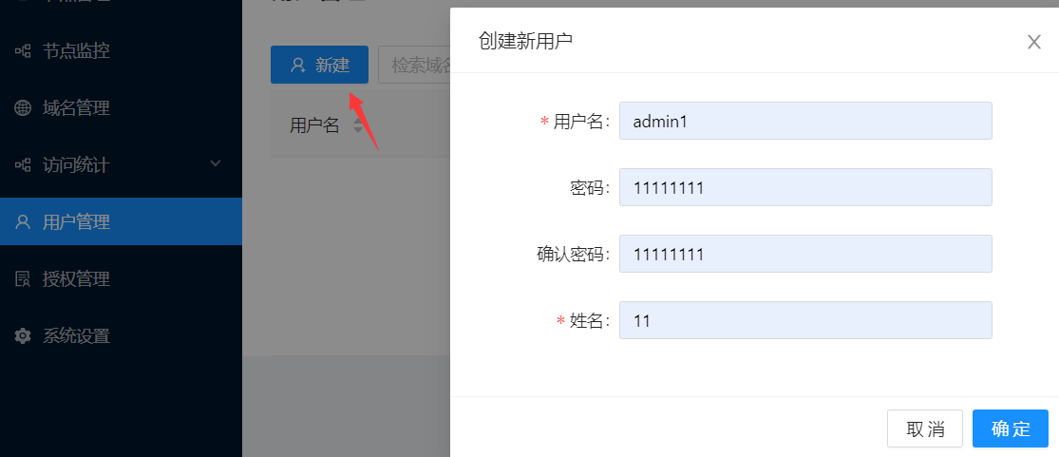

重点说一下新版本的防盗功能：

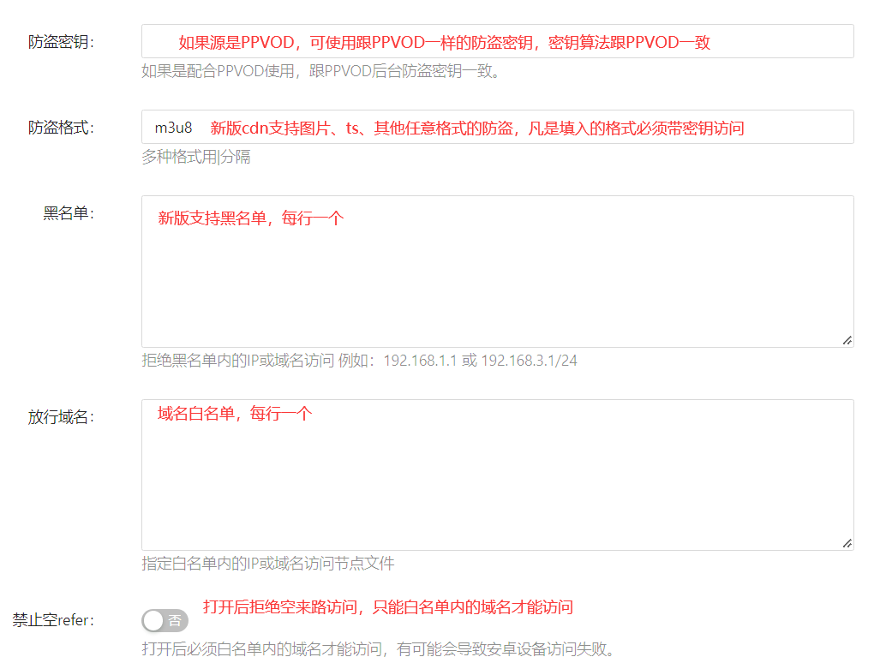

新版本的cdn支持自定义文件防盗，弥补了PPVOD的防盗空白，多种格式填写方法：m3u8|ts|jpg|gif|txt，多种格式用|分隔。

新版本取消了预热功能，主要原因是：可自定义缓存触发机制

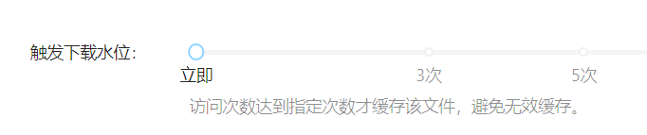

一般来说，并不是只要用户访问一次文件就会触发缓存，这样会消耗节点硬盘和宽带资源，而是要工具用户访问情况，访问次数偏多才有必要把文件缓存到节点，这里的设置项就可以自定义缓存触发次数。如果你要想快速缓存文件，拖到立即这个位置即可，用户只需访问一次，节点就缓存该文件，网络良好的情况下，每天可以缓存3 T文件，这个速度完全没必要手工去预热。

新版本清理缓存的替代方法，主要有：

1、新版的节点管理自带文件管理器，可手工删除任意缓存文件。

2、无效的缓存文件系统会自动清理。

3、如果源文件的内容发生了变化，节点会自动更新缓存文件内容，比如你在源服务器更新了一个html或js、css内容，节点会自动更新这个改过的文件重新缓存，无需手工更新。

如果你要清理指定的某种文件，只需输入类似*.js这样的内容即可，其他格式类推，或者参考界面提示。